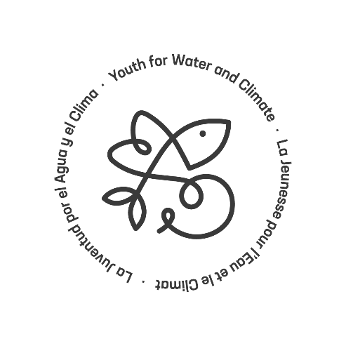
Youth for Water and Climate
Plantilla para el resumen del proyecto

Utilice esta plantilla para describir su propuesta de proyecto y luego adjunte esta descripción a su envío. ¡No se trata de pedir papeleo para vos! Desde nuestro punto de vista, la plantilla cumple diferentes objetivos importantes:
- Le ayuda a pensar qué quiere lograr con su proyecto y por qué; y le ayuda a reflexionar sobre cómo lograr esto con éxito
- Le ayuda a describir estos elementos de una manera estructurada y le ayuda a involucrarse con los posibles patrocinadores (ya sea dentro de YWC o fuera de la plataforma)
- Asegura que se cubran todos los puntos clave que se evaluarán durante nuestro proceso de control de calidad, y por lo tanto ayuda a facilitar y acelerar el proceso de revisión del proyecto
- Le ayuda a preparar los elementos que deberá completar en el formulario de envío
Tenga en cuenta que la plantilla es complementaria a la información que se solicita en el formulario de envío.
Nombre de la organización: | Nombre completo
Dirección de contacto:
E-mail: | Nombre Completo
Teléfono: | Nombre Completo
Fecha: | De clic aqui para seleccionar la fecha.
Acerca del proyecto
- Título del proyecto
Escriba aquí su respuesta.
- Información general:

Tipo de proyecto | ☐ Nuevo Proyecto ☐ Proyecto en curso
Tipo de apoyo necesario | ☐ Financiero y/o. ☐ Técnico
Localización del proyecto | Ciudad o municipio: País:
Si el proyecto está en curso, especifique cuándo comenzó:

- 3. Tema del proyecto según los pilares de YWC (Seleccione uno o más)

☐ Agua y agricultura
☐ Agua y salud
☐ Riesgos relacionados con el agua
☐ Compartiendo agua
Orientación sobre los pilares:
- Agua y Salud: puede estar relacionado con WASH, campañas de salud, enfermedades transmitidas por el agua, etc.
- Agua y Agricultura: puede estar relacionado con el riego, problemas de sequía, recolección de agua de lluvia, etc.
- Riesgos Relacionados con el agua: puede estar relacionado con la gestión de riesgos, la recuperación y la respuesta a desastres naturales, inundaciones, sequías, etc.
- Compartiendo agua: puede estar relacionado con la cooperación transfronteriza, la gestión de cuencas, el agua y la paz, etc.

- Objetivos de Desarrollo Sostenible (ODS)
Seleccione en la siguiente lista, los ODS que su proyecto abordará:

☐ 1 Fin de la pobreza
☐ 2 Hambre zero
☐ 3 Salud y bienestar
☐ 4 Educación de calidad
☐ 5 Igualdad de género
☐ 6 Agua limpia y saneamiento
☐ 7 Energía asequible y no contaminante
☐ 8 Trabajo decente y crecimiento económico
☐ 9 Industria, innovación e infraestructura
☐ 10 Reducción de las desigualdades
☐ 11 Ciudades y comunidades sostenibles
☐ 12 Producción y consumo responsables
☐ 13 Acción por el clima
☐ 14 Vida submarina
☐ 15 Vida de ecosistemas terrestres
☐ 16 Paz, justicia e instituciones sólidas
☐ 17 Alianzas para lograr los objetivos

- Equipo (se recomienda un máximo de 250 palabras)
  - ¿Quién lidera el proyecto (una persona, un grupo)? Breve descripción de las personas, incluyendo su edad
  - Si corresponde, ¿habrá socios para implementar el proyecto? ¿Quienes son?
  - Si corresponde, experiencia previa en la gestión o implementación de proyectos
  - Si corresponde, experiencia previa en trabajar en el tema que se abordará

- El contexto y la cuestión a abordar (máximo 250 palabras)
  - ¿Cuál es el problema que debe abordarse?
  - ¿Está el equipo al tanto de otras situaciones o proyectos similares y qué lecciones aprendieron de ellos al diseñar este proyecto?

- Metas y objetivos de su proyecto (máximo 300 palabras)
  - ¿Cuáles son las metas y objetivos del proyecto?
  - ¿Quiénes son los beneficiarios previstos? ¿Por qué fueron elegidos y cómo se espera que se beneficien?
  - ¿Cómo se relaciona el proyecto con los temas y recomendaciones del White Paper de la COP21?
  - ¿Cómo se mantendrán los impactos del proyecto una vez finalizado el proyecto? ¿Existe potencial para la replicación o la ampliación y por qué?

Los objetivos para este proyecto implica:

- Marco de implementación (máximo 400 palabras)
  - ¿Qué actividades clave se llevarán a cabo? ¿Las actividades se llevarán a cabo en fases? ¿Cuál es la línea de tiempo para implementar las diferentes actividades y fases?
  - ¿Quién estará a cargo de implementar qué? ¿Cuáles son los roles y responsabilidades de los diferentes miembros del equipo y de los socios?

Escribe tu respuesta aquí.

- ¿Cómo las actividades conducirán a los objetivos deseados? ¿Cómo se ejecutará el proyecto y ¿Cómo serán los logros monitoreados? (máximo 250 palabras)
  - ¿Cómo llevarán las actividades implementadas a los objetivos deseados?
  - Indicadores que se utilizarán para rastrear la implementación de actividades y el alcance de los resultados, y cómo se evaluarán (con qué frecuencia, cómo ...)
  - Se recomienda que estos elementos estén estructurados en un marco lógico simple

ESTRUCTURA PROPUESTA
ACTIVIDADES | PRODUCTOS (OUTPUTS) | RESULTADOS (OUTCOMES) | MEDIOS DE VERIFICACIÓN

- Presupuesto y necesidad de apoyo (máximo 200 palabras)
  - Indique el presupuesto general y el presupuesto asociado con cada actividad (incluyendo, si corresponde, el financiamiento ya estimado y la brecha).
  - Explique cómo se beneficiaría el proyecto de la colaboración con YWC

Escribe tu respuesta aquí.

- Calendario de actividades y cronograma del proyecto
  - Incluya un breve calendario de las actividades que destacando cuándo serán implementadas
Escribe tu respuesta aquí

- ¿Algún enlace a materiales existentes (por ejemplo, publicaciones de blogs, sitios web, artículos, etc.) relacionados con el proyecto?

Sitio Web:
Vídeo:
Enlace de crowdsourcing:

